**5.2 Çizelgeleme**

5.2.2 - Çizelgeleme Kuyrukları

Işlemler bir sisteme girecekleri zaman belirli işlem sıralarına konurlar.

1- Eğer bir işlem ana belleğe yerleştirilmek için, sabit disk gibi ikincil saklama ortamında  bekletiliyorsa, bu kuyruğa **İŞ KUYRUĞU** denir.   
2- Eğer bir işlem ana bellekte işletilmeye hazır olarak bekletiliyorsa bu kuyruğa **HAZIR KUYRUĞU**denir. Genellikle birbirini takip eden işlemlerden oluşan bir listedir.   
3-  Eğer bir işlem bir G/Ç aygıtını kullanmak için bekletiliyorsa buna **AYGIT KUYRUĞU** denir. Herbir aygıt kendi aygıt kuyruğuna sahiptir.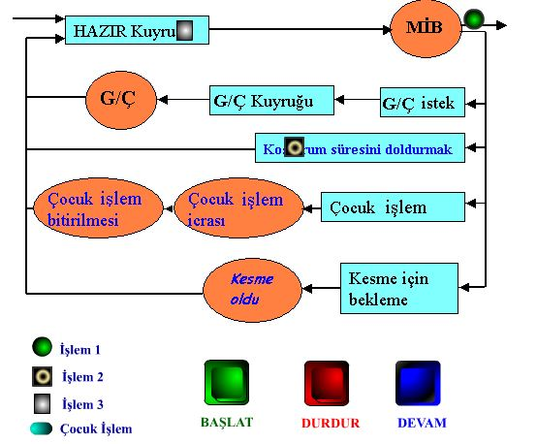

Şekil 5.5 - MİB Çizelgelemesinin kuyruk diyagram gösterimi.

Şekil 5.5'de çizelgeleme diyagramı gösterilmektedir. Dikdörtgenler kuyrukları; yuvarlaklar kuyruklara yardım eden kaynakları; oklar ise işlem akışını gösterirler. Gerşekleştirilen animasyonda ilk önce "İşlem 1" koşturulmak üzere hazır kuyruğuna oradan da MİB alınır. "İşlem 1" koşturulurken "İşlem 2" koşturulmak üzere hazır kuyruğuna gelir. "İşlem 1"'in koşturulumu bitmediği, diğer bir ifade ile MİB'ni terk etmediği için "İşlem 2" hazır kuyruğunda bekletilir. "İşlem 1" koşturulum sırasında bir G/Ç aygıtını kullanmak üzere işlemciyi terk eder. Bu anda "İşlem 2" koşturulmak üzere MİB'ne gelir. "İşlem 1" G/Ç aygıtında işlemini bitirir ve tekrar koşturulmak üzere hazır kuyruğuna gelir. Bu esnada "İşlem 2" için MİB kalması gereken süre dolduğu için MİB'ni terk ederek hazır kuyruğuna geri döner. Hazır kuyruğunda beklemekte olan "İşlem 1" tekrar MİB'ne gelerek koşturulumuna devam eder. Bu sırada "İşlem 3" koşturulmak üzere hazır kuyruna gelir ve bekler. "İşlem 1"'in MİB'ni terk etmesiyle "İşlem 3" koşturulmak üzere MİB'ne alınır. "İşlem 3" koşturulurken "İşlem 2" hazır kuyruğunda beklemektedir. "İşlem 3" ün koşturulumu sırasında bir "Çocuk İşlem " 'in koşturulumu gerekir. "Çocuk İşlem "  koşturulur."Çocuk İşlem " in koşturulumu tamamlandıktan sonra, koşturulumu tamamlanan "İşlem 3" MİB'ni terk eder. "İşlem 2"  MİB'ne gelerek koşturulmasını tamamlar.  Şekil üzerindeki BAŞLAT ve DURDUR düğmelerini kullanarak animasyonu işletiniz.

**5.2.3 - Çizelgelemeler**

Bir işlem kendisinin icra süresi boyunca değişik çizelgeleme kuyruklarında hareket eder. İşletim sistemi, işlemleri bu kuyruklardan seçer.

1- Sabit disk üzerinde bulunan bir işlem, işletilmek üzere ikincil bellek aygıtından ana belleğe getiriliyorsa buna UZUN SÜRELİ ÇİZELGELEME ya da İŞ ÇİZELGELEMESİ denir. Örneğin, bir kelime işlemci programının MİB'de koşturulmak için ikincil bellekten ana belleğe yüklenmesi gibi. Fakat program bu esnada çalıştırılmamıştır.

2- Bir işlem işletilmek üzere ana bellekten işlemciye getiriliyorsa buna KISA SÜRELİ ÇİZELGELEME ya da MIB ÇİZELGELEMESİ denir. Örneğin hazır kuyruğunda bekleyen herhangi bir işlemin çalıştırılmak için işlemciye getirilmesidir.

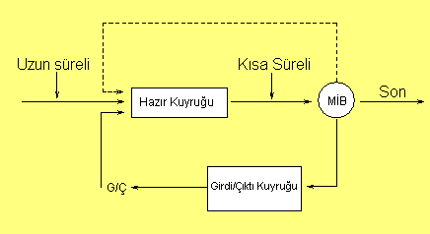

**Şekil 5.6 - Uzun Süreli ve Kısa Süreli Çizelgeleme diyagram gösterimi.**

**5.2.4 - Konteskt Anahtarlama**

MİB’nin diğer bir işlemi çalıştırması için bir önceki işlemi ana belleğe kaydetmesi ve yeni işlemi yüklemesi işlemine “kontekst anahtarlama ” denir.  Bu işlem için geçen zamana “kontekst anahtarlama zamanı” denir. Kontekst anahtarlama zamanı makineden makineye değişiklik gösterir. Ana belleğin hızı ve kaydedicilerin sayısı bu zamanı azaltır ya da çoğaltır.

**5.2.5 - Dağıtımcı (Dispatcher)**

Dağıtımcı, MİB’nin kısa süreli kuyruktan işlem seçmesini kontrol eder. Üç temel işlevden oluşmuştur.

* Konteskt anahtarlama
* Kullanıcı modu anahtarlama
* Kullanıcı programında, programı yeniden başlatmak için uygun yere sıçrama